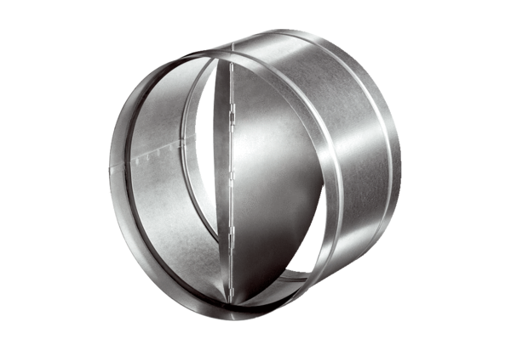Automatická zpětná klapka AVM 31Obsah dodávky: 1 kusSortiment: C
Typové číslo: 0093.0009Výrobce: MAICO

